**VAJE 9 – Domača naloga**



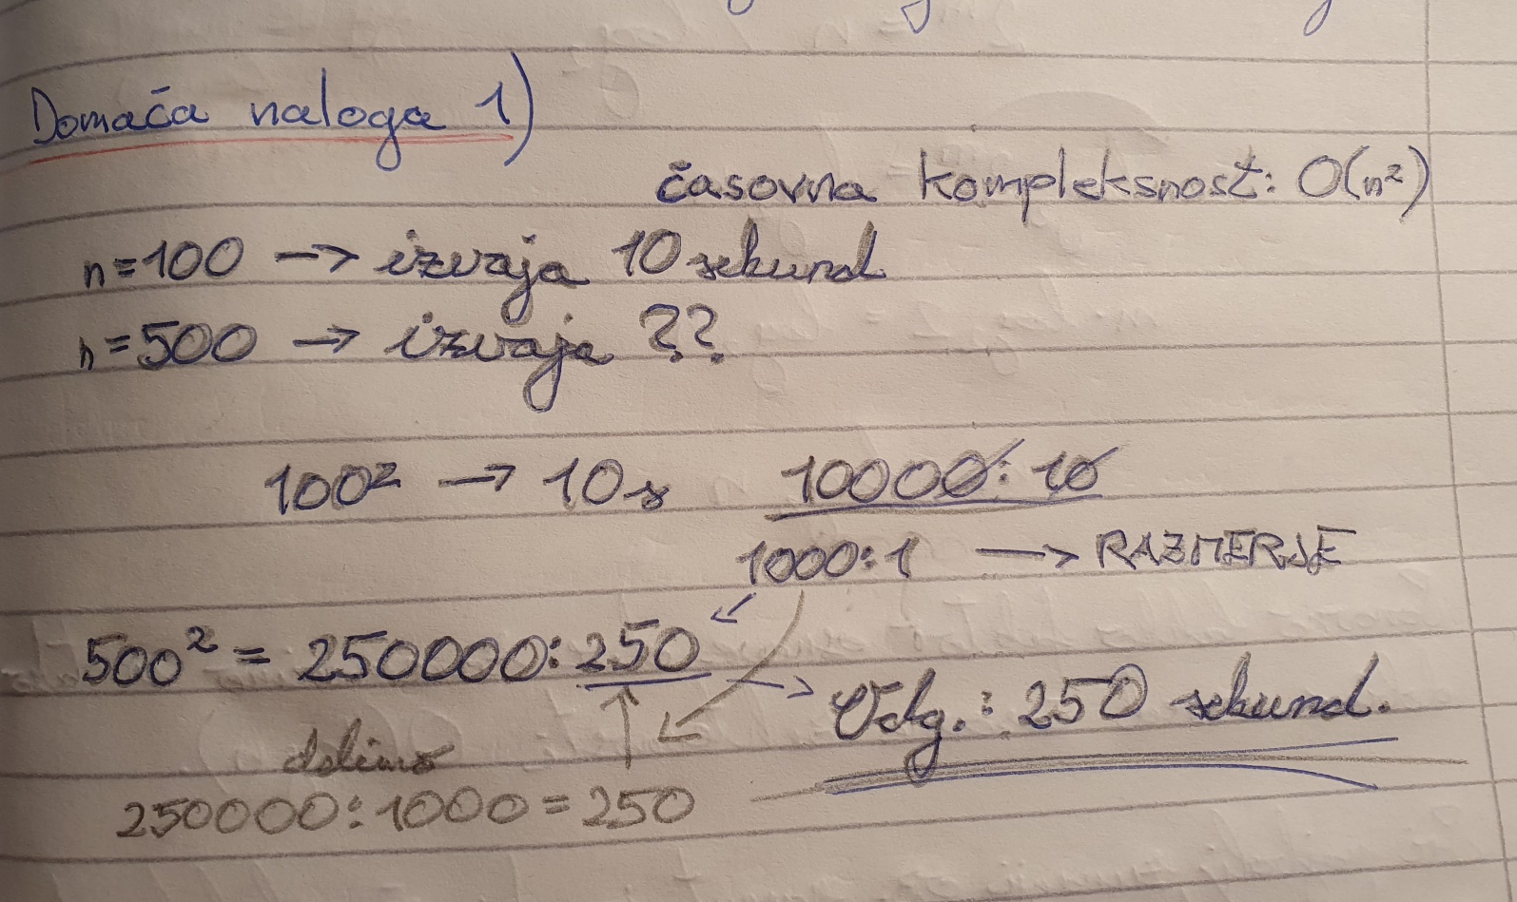

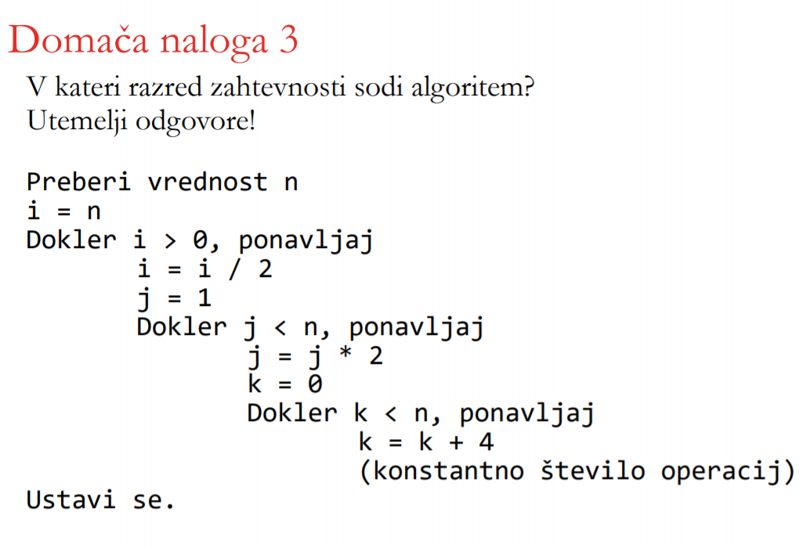

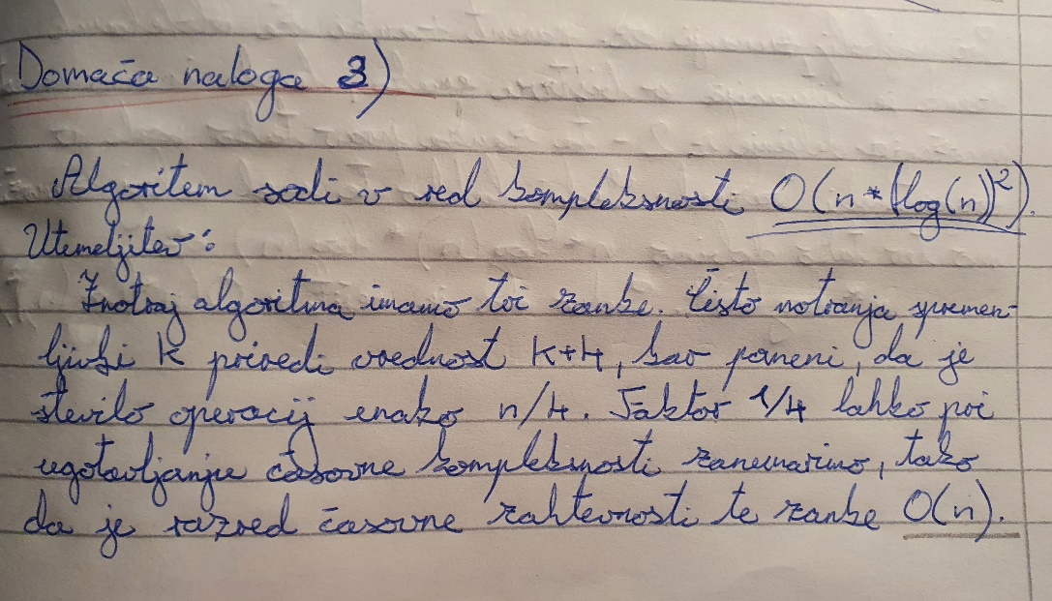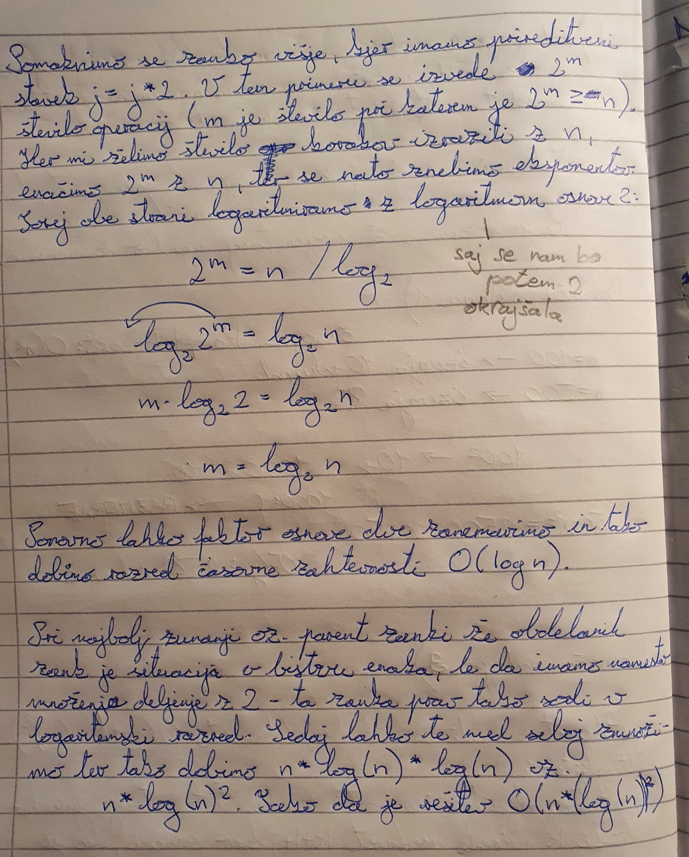**­­­­­­**

Upam, da boste nalogo brez problema prebrali, v nasprotnem primeru pa bom besedilo prepis še na računalnik.  
Rad bi samo za vsak slučaj opozoril, da je kot rešitev mišljena O ( n * (log(n))^2) torej na kvadrat je postavljen celoten log(n) in ne samo n. Torej v bistvu tole:  
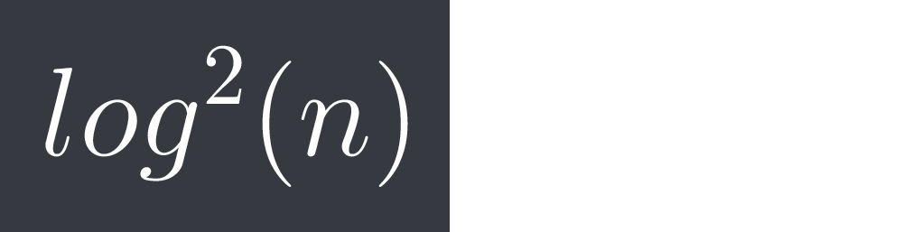

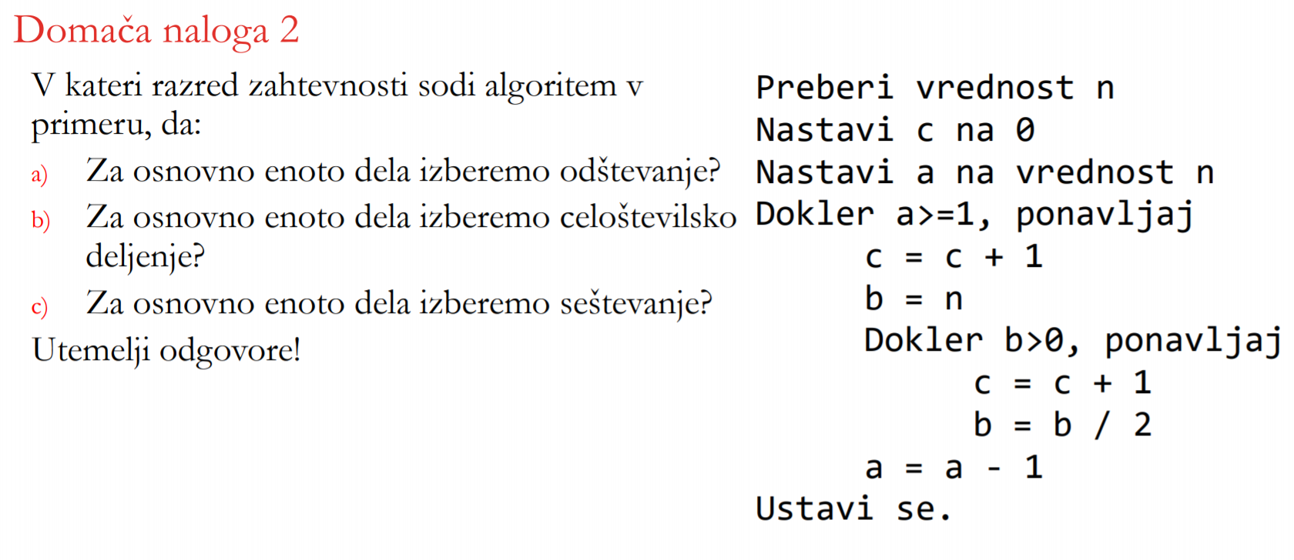

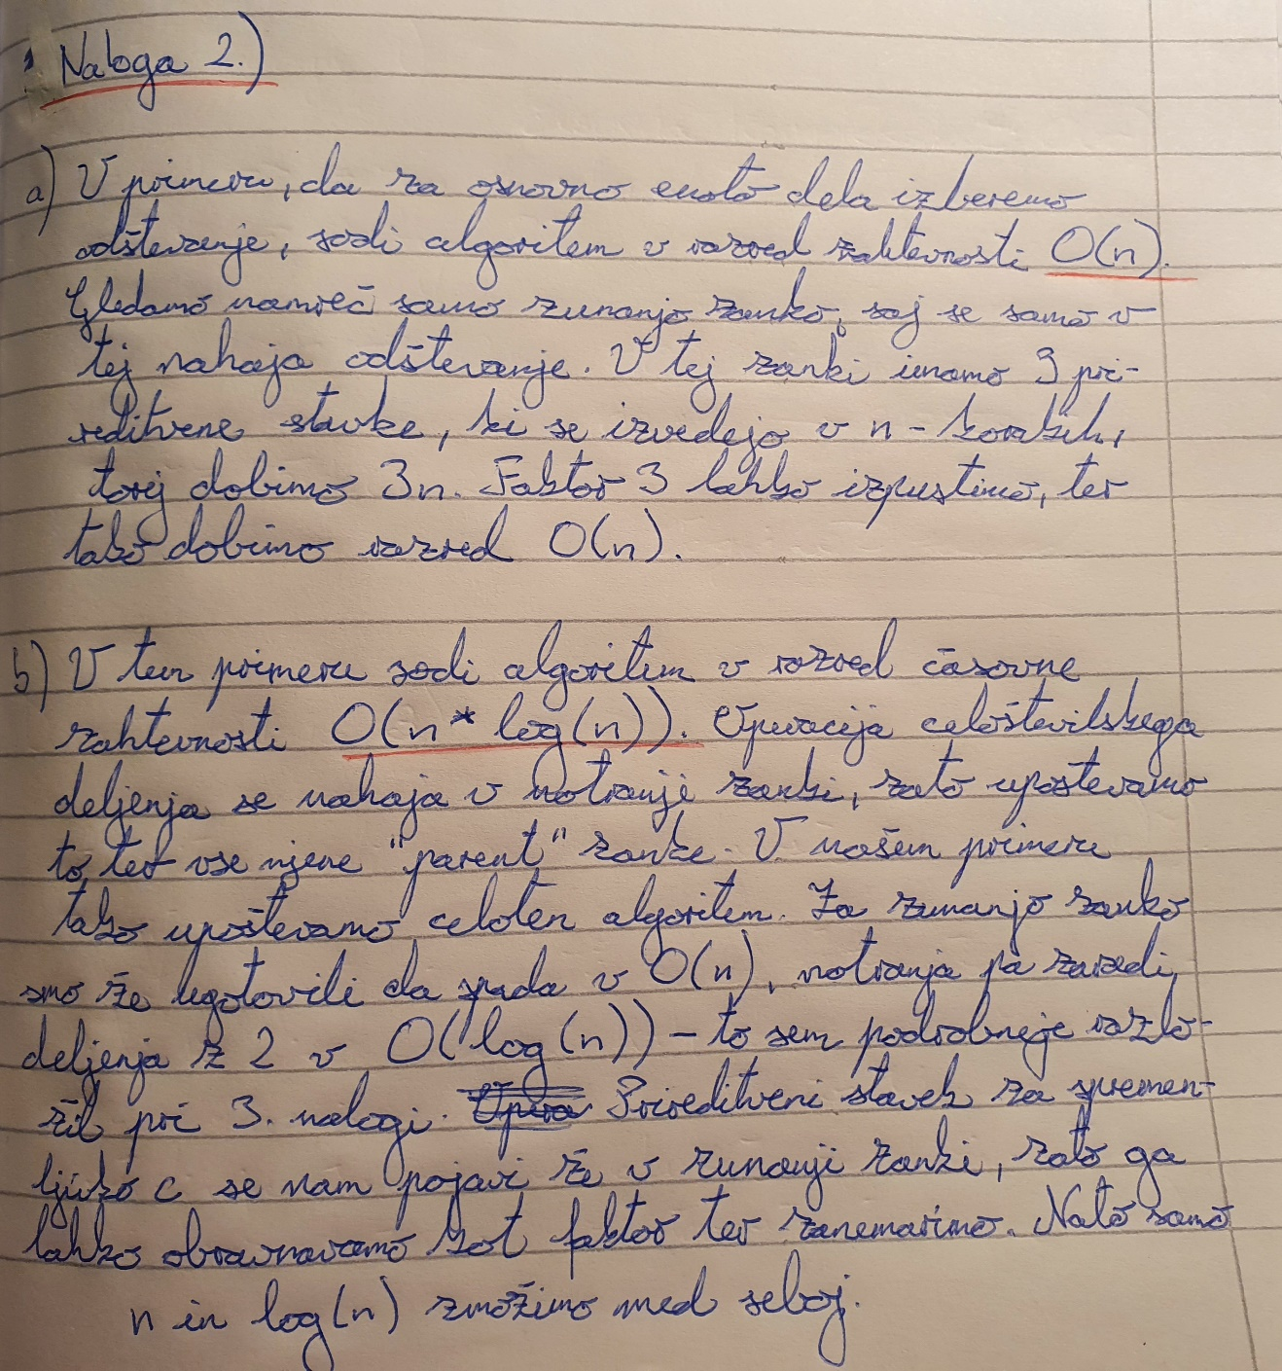

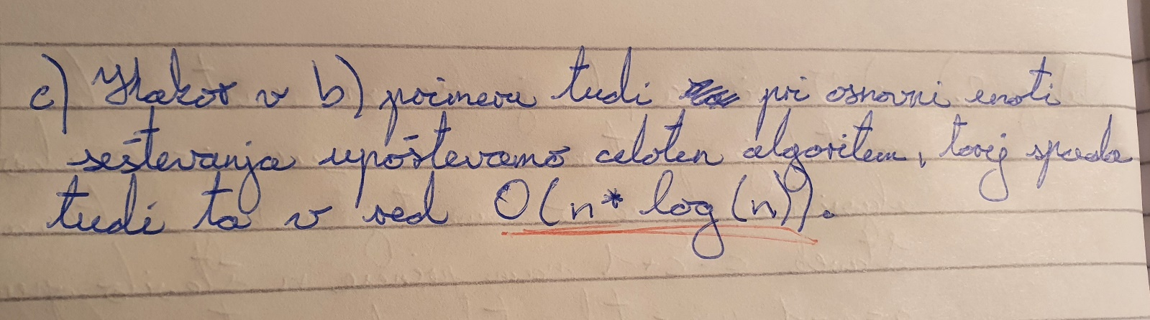

* **Tilen Padovnik, vpisna št.:** **63190211**